扬州市教育教育科学研究院

扬教院小幼（2015）第 16号

关于举办扬州市小学美术教师基本功比赛的通知

各县（市、区）教育局教研室、开发区城乡管理局教育科、生态科技新城社会事业局、蜀冈—瘦西湖风景名胜区管委会科教文卫处：

根据江苏省教研室的工作安排，按照《江苏省基础教育教师教学基本功大赛规程》要求，并结合我市的具体条件，扬州市教育科学研究院决定，举办2015年扬州市小学美术教师教学基本功大赛暨江苏省小学美术教师基本功比赛扬州市选拔赛。现就有关事项通知如下：

一、参赛对象

全市小学专职美术学科40周岁以下（1975年1月1日以后出生），具备教师资格的在职在岗青年教师均有资格参加比赛。

二、比赛内容及办法

（一）通用技能
（1）粉笔字（现场书写用时10分钟）
字体为楷体，当场抽签确定书写内容。
（2）即兴演讲
当场抽题，2分钟准备，现场演讲时间5分钟。
（3）教学设计与课件制作（操作时间180分钟）
参赛选手在封闭无网络电脑房运用统一安装的软件和提供的电子素材包独立完成1课时（40分钟）的教学设计并制作课件，规定使用江苏凤凰出版传媒集团少儿出版社出版的最新美术课程标准版小学美术教材（参赛选手须自带全套小学美术教材备用），禁用教学参考用书、各种电子产品和其他材料。
（4）课堂教学模拟（每人限时15分钟）
按照教学设计与课件制作的内容，进行课堂模拟教学，同时展示教学课件。课堂模拟教学不与评委互动。

（二）专业技能
（1）手工创作（现场制作用时160分钟）
统一提供卡纸，当场命题，独立进行立体纸工创作，不得使用任何参考资料。相关工具自备。
（2）水墨画创作（现场创作用时160分钟）
水墨画，当场命题，独立进行主题创作，统一提供宣纸，不得使用自带宣纸和任何参考资料，其他工具材料自备（含毛毡）。

三、评分规则

1、通用技能项目（权重50%）：粉笔字权重5%；即兴演讲权重5%；教学设计与课件制作权重20%（10%+10%）；课堂教学权重20%。
2、专业技能项目（权重50%）：手工创作权重25%；水墨画创作权重25%；

四、人员分配
在层层选拔的基础上，每县（市、区）选送小学美术教师2名（上报要求见附件1），并于6月16日前发至xiaocaoyzjy@126.com和lsks1831@126.com邮箱。

五、时间、地点、费用

1、2015年6月24日下午16：00前到仪征市东园路300号熙春源商务宾馆（具体交通方法见附件2）总台报到；
2、25日上午8:00——11:00教学设计与课件制作； 下午13:00——19:00课堂
教学模拟、即兴演讲、粉笔字（抽签排序）。26日上午8:20——11:00水墨画创作； 下午14:20——17:00手工创作。
3、差旅费回原单位报销。


扬州市教育科学研究院
2015年5月18日

2012：2015年
研究院办公室
2015年2月9日

附件1：2015年扬州市小学美术教师基本功比赛报名表
选手姓名 |  | 性别 |  | 出生年月
工作单位 |  | 学历 |  | 职 称
参赛学段 |  | 手机 |  | 电子邮箱
教学经历
获奖情况
报
送
单
位
意
见

附件2：具体交通方法
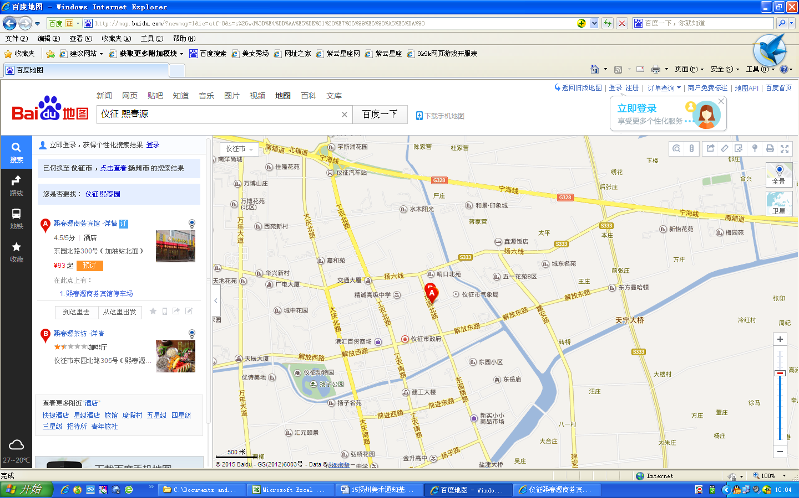
熙春源商务宾馆
仪征市实验小学

交通说明：
1.从仪征汽车站乘10路公交车至哨口巷站下车，站台对面即到熙春源商务宾馆；
2.从熙春源商务宾馆乘10路公交车至实验小学站下车，可以到实验小学；
3.从实验小学乘9路公交车至哨口巷站下车，可以回熙春源商务宾馆。

